**ÍNDICE**

Pantalla: Acceso Usuario (FRM_USUARIO_ACC) 2

Pantalla: Recuperar Contraseña (FRM_USUARIO_REC_CLA) 3

Pantalla: Menú Principal (FRM_MENU_PRI) 4

Pantalla: Cambiar Contraseña (FRM_USUARIO_CAM_CLA) 6

Pantalla: Permisos de Usuarios (FRM_USUARIO_PER) 7

Pantalla: Agregar Persona (FRM_PERSONA_AGR) 8

Pantalla: Modificar Persona (FRM_PERSONA_MOD) 9

Pantalla: Consultar Persona (FRM_PERSONA_CON) 10

Pantalla: Eliminar Persona (FRM_PERSONA_ELI) 11

Pantalla: Agregar Carrera (FRM_CARRERA_AGR) 12

Pantalla: Modificar Carrera (FRM_CARRERA_MOD) 13

Pantalla: Consultar Carrera (FRM_CARRERA_CON) 14

Pantalla: Eliminar Carrera (FRM_CARRERA_ELI) 15

Pantalla: Agregar Materia (FRM_MATERIA_AGR) 16

Pantalla: Modificar Materia (FRM_MATERIA_MOD) 17

Pantalla: Consultar Materia (FRM_MATERIA_CON) 18

Pantalla: Eliminar Materia (FRM_MATERIA_ELI) 19

Pantalla: Agregar Libro (FRM_LIBRO_AGR) 20

Pantalla: Modificar Libro (FRM_LIBRO_MOD) 21

Pantalla: Consultar Libro (FRM_LIBRO_CON) 22

Pantalla: Eliminar Libro (FRM_LIBRO_ELI) 23

Pantalla: Agregar Editorial (FRM_EDITORIAL_AGR) 24

Pantalla: Modificar Editorial (FRM_EDITORIAL_MOD) 25

Pantalla: Consultar Editorial (FRM_EDITORIAL_CON) 26

Pantalla: Eliminar Editorial (FRM_EDITORIAL_ELI) 27

Pantalla: Solicitar Bibliografía (FRM_BIBLIOGRAFIA_SOL) 28

Pantalla: Consultar Bibliografía (FRM_BIBLIOGRAFIA_CON) 29

Pantalla: Autorizar Bibliografía (FRM_BIBLIOGRAFIA_AUT) 30

***1. Pantalla: Acceso Usuario (FRM_USUARIO_ACC)***

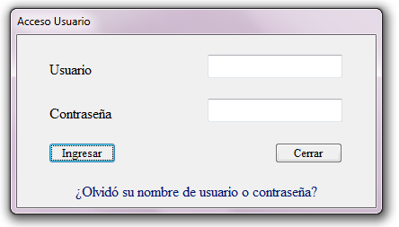

En la pantalla Acceso Usuario, usted podrá iniciar sesión introduciendo su código de usuario más su contraseña.

Una vez haya ingresado su usuario y contraseña, a continuación debe dar clic en el botón Ingresar.

En caso que no recuerde su usuario o contraseña usted podrá recuperar dichos datos, para esto deberá hacer clic en la leyenda “¿Olvido su nombre de usuario o contraseña?”.

Esta pantalla valida que se haya introducido el Usuario y contraseña correctamente.

**Observación:**

Si usted ingresa correctamente su usuario pero ingresa incorrectamente su contraseña, pasado los cinco intentos fallidos su usuario se bloqueara.

***2. Pantalla: Recuperar Contraseña (FRM_USUARIO_REC_CLA)***

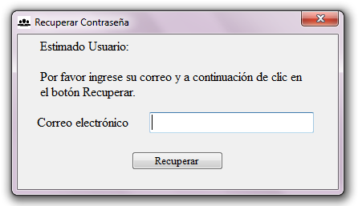

En la pantalla Recuperar Contraseña, usted podrá recuperar su usuario o contraseña, para ello deberá introducir su correo electrónico. En dicha pantalla se debe ingresar un correo electrónico el cual deberá estar registrado en la Base de datos.

Una vez haya ingresado su correo electrónico, a continuación debe dar clic en el botón Recuperar.

**Observación:**

El usuario y contraseña se enviará a su correo electrónico.

***3. Pantalla: Menú Principal (FRM_MENU_PRI)***

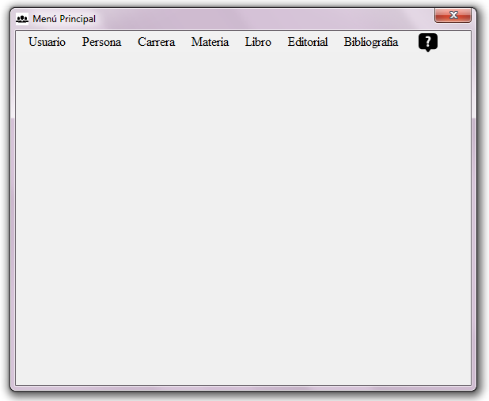

En la pantalla Menú Principal, encontrara las siguientes opciones: Usuario, Persona, Carrera, Materia, Libro, Editorial, Bibliografía y Manual de Usuario.

**Observación:**

Usuario: a dar clic se mostrara las opciones de Cambiar Contraseña y Permisos.

Persona: a dar clic se mostrara las opciones de Agregar, Modificar, Consultar y Eliminar.

Carrera: a dar clic se mostrara las opciones de Agregar, Modificar, Consultar y Eliminar.

Materia: a dar clic se mostrara las opciones de Agregar, Modificar, Consultar y Eliminar.

Libro: a dar clic se mostrara las opciones de Agregar, Modificar, Consultar y Eliminar.

Editorial: a dar clic se mostrara las opciones de Agregar, Modificar, Consultar y Eliminar.

Bibliografía: a dar clic se mostrara las opciones de Solicitar, Consultar y Autorizar.

Manual de Usuario (icono con el signo de interrogación): a dar clic se mostrara el Manual de ayuda para manejar la aplicación, o en todo caso presionar la tecla mayúscula más la letra m.

***4. Pantalla: Cambiar Contraseña (FRM_USUARIO_CAM_CLA)***

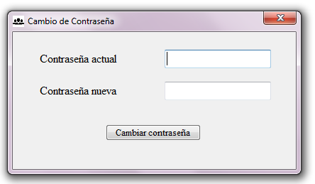

En la pantalla Cambiar Contraseña podrá cambiar su contraseña, ingresando la contraseña actual y la nueva.

Una vez haya ingresado la contraseña actual y la nueva, a continuación debe dar clic en el botón Cambiar contraseña.

**Observación:**

La contraseña nueva deberá tener 6 dígitos (alfanumérico) y no podrá ser igual a la contraseña anterior.

Para acceder a la pantalla Cambiar Contraseña se debe ingresar a:

Menú Principal -> Usuario -> Cambiar Contraseña.

***5. Pantalla: Permisos de Usuarios (FRM_USUARIO_PER)***

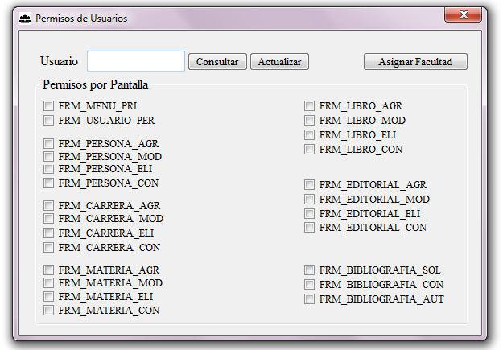

En la pantalla Permisos de Usuarios, podrá consulta o actualizar los permisos que tiene un usuario en las diferentes pantallas que tiene el Software.

Para consultar debe ingresar el usuario y dar clic en el botón Consultar.

Para actualizar debe seleccionar los nombres de los formularios a los que tendrá acceso el usuario y dar clic en el botón Actualizar.

También podrá asignar la o las Facultades a la que pertenece el usuario, para ello debe ingresar el usuario y dar clic en el botón Asignar Facultad.

**Observación:**

Debido a esto no todos los usuarios podrán acceder a todas las pantallas.

En caso que el usuario no tenga permiso a una pantalla específica se emitirá un mensaje indicando que no tiene permiso a esa pantalla y se expondrá el nombre de la misma.

Para acceder a la pantalla Permisos de Usuarios se debe ingresar a:

Menú Principal -> Usuario -> Permisos.

***6. Pantalla: Agregar Persona (FRM_PERSONA_AGR)***

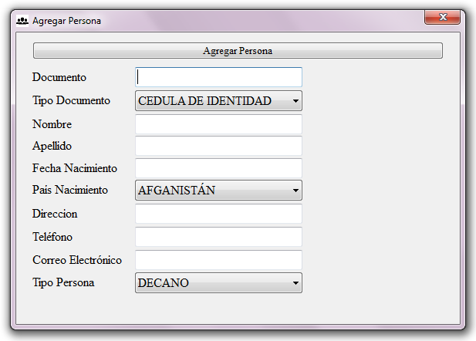

En la pantalla Agregar Persona, podrá cargar los datos personales de una nueva Persona y darla de alta en la Base de Datos.

En esta pantalla se podrá cargar el documento, tipo de documento, nombre, apellido, fecha nacimiento, país nacimiento, dirección, teléfono, correo electrónico y tipo persona.

Una vez se haya ingresado todos los datos, el usuario debe dar clic en el botón Agregar Persona.

**Observación:**

Los datos que se van a agregar son validados, los cuales deben cumplir con ciertas características de acuerdo al tipo de dato.

En caso que los datos no cumplan con ciertas características se emitirá un mensaje indicando el inconveniente.

Para acceder a la pantalla Agregar Persona se debe ingresar a:

Menú Principal -> Persona -> Agregar.

***7. Pantalla: Modificar Persona (FRM_PERSONA_MOD)***

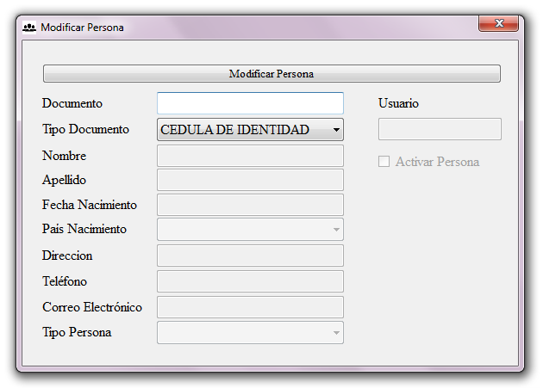

En la pantalla Modificar Persona, podrá modificar los datos personales de una Persona, la cual ya existe en la Base de Datos.

El usuario deberá ingresar el documento y a continuación seleccionar el tipo de documento para poder modificar los demás campos.

Una vez se hayan realizados todos los cambios, el usuario debe dar clic en el botón Modificar Persona.

**Observación:**

Los datos que se van a modificar son validados, los cuales deben cumplir con ciertas características de acuerdo al tipo de dato.

En caso que los datos no cumplan con ciertas características se emitirá un mensaje indicando el inconveniente.

Para acceder a la pantalla Modificar Persona debe ingresar a:

Menú Principal -> Persona -> Modificar.

***8. Pantalla: Consultar Persona (FRM_PERSONA_CON)***

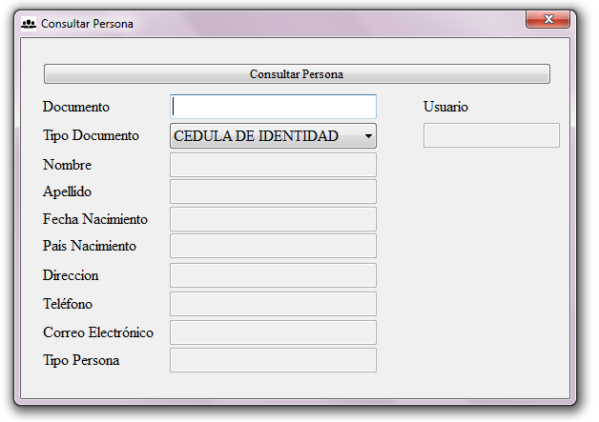

En la pantalla Consultar Persona, podrá consultar los datos personales correspondientes a una Persona, la cual ya existe en la Base de Datos.

El usuario debe ingresar el nombre de la persona y seleccionar el tipo de documento, a continuación debe dar clic en el botón Consultar Persona.

En esta pantalla no se podrá hacer ninguna modificación, su fin es meramente informativo.

**Observación:**

Los datos que se van a modificar son validados, los cuales deben cumplir con ciertas características de acuerdo al tipo de dato.

En caso que los datos no cumplan con ciertas características se emitirá un mensaje indicando el inconveniente.

Para acceder a la pantalla Consultar Persona debe ingresar a:

Menú Principal -> Persona -> Consultar.

***9. Pantalla: Eliminar Persona (FRM_PERSONA_ELI)***

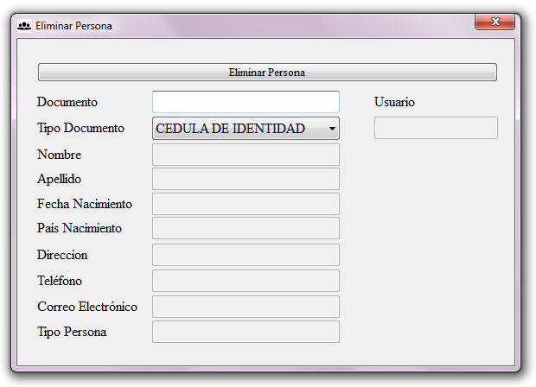

En la pantalla Eliminar Persona, podrá eliminar los datos personales correspondiente a una Persona (incluido el usuario de acceso).

El usuario debe ingresar el nombre de la persona y seleccionar el tipo de documento, a continuación debe dar clic en el botón Eliminar Persona.

**Observación:**

La eliminación es realimente un cambio de estado de la Persona propiamente dicho y no un borrado de datos.

Los datos que se van a eliminar son validados, los cuales deben cumplir con ciertas características de acuerdo al tipo de dato.

En caso que los datos no cumplan con ciertas características se emitirá un mensaje indicando el inconveniente.

Para acceder a la pantalla Eliminar Persona debe ingresar a:

Menú Principal -> Persona -> Eliminar.

***10. Pantalla: Agregar Carrera (FRM_CARRERA_AGR)***

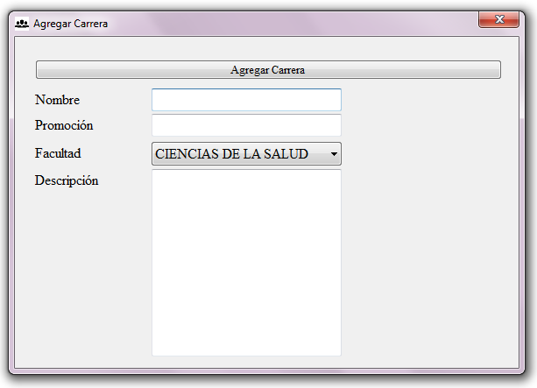

En la pantalla Agregar Carrera, podrá cargar los datos de una nueva Carrera y darla de alta en la Base de Datos.

En esta pantalla se podrá cargar el nombre de la Carrera, la promoción, la facultad a la que pertenece la carrera y una breve descripción de la Carrera.

Una vez se haya ingresado todos los datos, el usuario debe dar clic en el botón Agregar Carrera.

**Observación:**

Los datos que se van a agregar son validados, los cuales deben cumplir con ciertas características de acuerdo al tipo de dato.

En caso que los datos no cumplan con ciertas características se emitirá un mensaje indicando el inconveniente.

Para acceder a la pantalla Agregar Carrera se debe ingresar a:

Menú Principal -> Carrera -> Agregar.

***11. Pantalla: Modificar Carrera (FRM_CARRERA_MOD)***

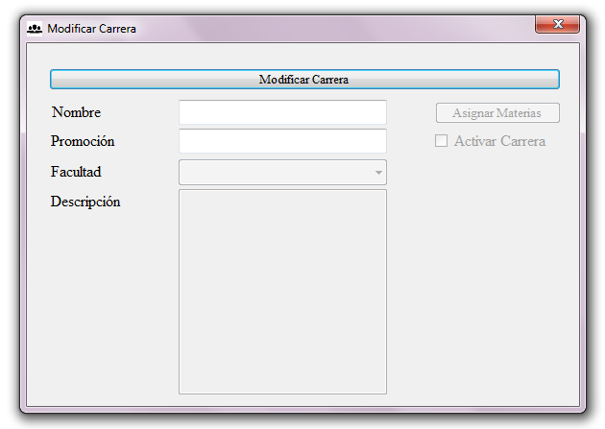

En la pantalla Modificar Carrera, podrá modificar los datos de una Carrera, la cual ya existe en la Base de Datos.

El usuario deberá ingresar el nombre de la carrera y promoción, a continuación presionar la tecla enter para poder modificar los demás campos.

En esta pantalla se podrá asignar las Materias que comprenderán la Carrera, para ello deben dar clic en el botón Asignar Materias.

Una vez se hayan realizados todos los cambios, el usuario debe dar clic en el botón Modificar Carrera.

**Observación:**

Los datos que se van a modificar son validados, los cuales deben cumplir con ciertas características de acuerdo al tipo de dato.

En caso que los datos no cumplan con ciertas características se emitirá un mensaje indicando el inconveniente.

Para acceder a la pantalla Modificar Carrera debe ingresar a:

Menú Principal -> Carrera -> Modificar.

***12. Pantalla: Consultar Carrera (FRM_CARRERA_CON)***

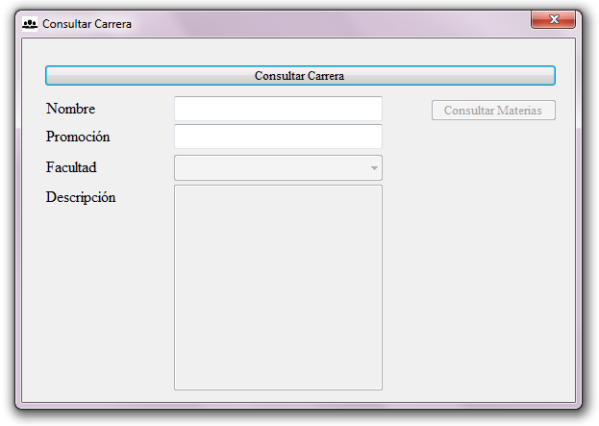

En la pantalla Consultar Carrera, podrá consultar los datos correspondientes a una Carrera incluyendo las materias que la constituyen, la cual ya existe en la Base de Datos.

El usuario debe ingresar el nombre de la carrera y promoción, a continuación debe dar clic en el botón Consultar Carrera.

En esta pantalla no se podrá hacer ninguna modificación, su fin es meramente informativo.

**Observación:**

Los datos que se van a consultar son validados, los cuales deben cumplir con ciertas características de acuerdo al tipo de dato.

En caso que los datos no cumplan con ciertas características se emitirá un mensaje indicando el inconveniente.

Para acceder a la pantalla Consultar Carrera debe ingresar a:

Menú Principal -> Carrera -> Consultar.

***13. Pantalla: Eliminar Carrera (FRM_CARRERA_ELI)***

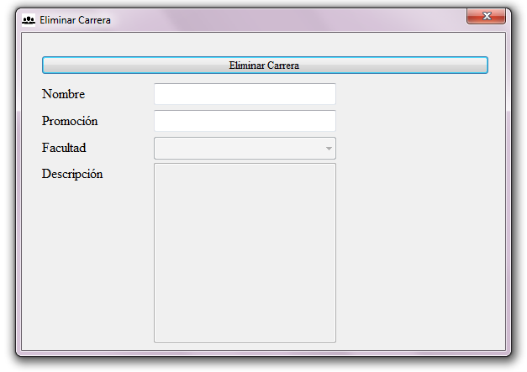

En la pantalla Eliminar Carrera, podrá eliminar los datos correspondiente a una Carrera (no se eliminaran las materias que la constituyen).

El usuario debe ingresar el nombre de la carrera y la promoción, a continuación debe dar clic en el botón Eliminar Carrera.

**Observación:**

La eliminación es realimente un cambio de estado de la Carrera propiamente dicho y no un borrado de datos.

Los datos que se van a eliminar son validados, los cuales deben cumplir con ciertas características de acuerdo al tipo de dato.

En caso que los datos no cumplan con ciertas características se emitirá un mensaje indicando el inconveniente.

Para acceder a la pantalla Eliminar Carrera debe ingresar a:

Menú Principal -> Carrera-> Eliminar.

***14. Pantalla: Agregar Materia (FRM_MATERIA_AGR)***

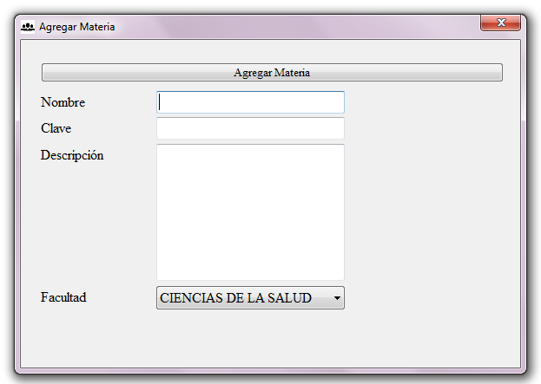

En la pantalla Agregar Materia, podrá cargar los datos de una nueva Materia y darla de alta en la Base de Datos.

En esta pantalla se podrá cargar el nombre de la materia, la clave, una breve descripción de la materia y la facultad a la que pertenece la materia.

Una vez se haya ingresado todos los datos, el usuario debe dar clic en el botón Agregar Materia.

**Observación:**

Los datos que se van a agregar son validados, los cuales deben cumplir con ciertas características de acuerdo al tipo de dato.

En caso que los datos no cumplan con ciertas características se emitirá un mensaje indicando el inconveniente.

Para acceder a la pantalla Agregar Materia se debe ingresar a:

Menú Principal -> Materia -> Agregar.

***15. Pantalla: Modificar Materia (FRM_MATERIA_MOD)***

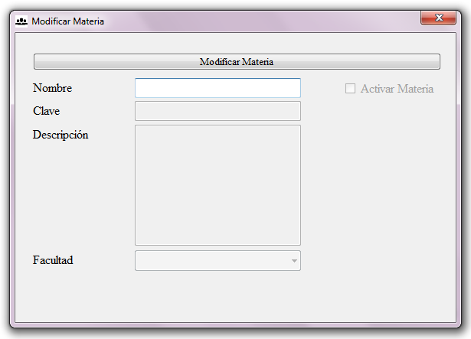

En la pantalla Modificar Materia, podrá modificar los datos de una Materia, la cual ya existe en la Base de Datos.

El usuario deberá ingresar el nombre de la materia y a continuación presionar la tecla enter para poder modificar los demás campos.

Una vez se hayan realizados todos los cambios, el usuario debe dar clic en el botón Modificar Materia.

**Observación:**

Los datos que se van a modificar son validados, los cuales deben cumplir con ciertas características de acuerdo al tipo de dato.

En caso que los datos no cumplan con ciertas características se emitirá un mensaje indicando el inconveniente.

Para acceder a la pantalla Modificar Materia debe ingresar a:

Menú Principal -> Materia -> Modificar.

***16. Pantalla: Consultar Materia (FRM_MATERIA_CON)***

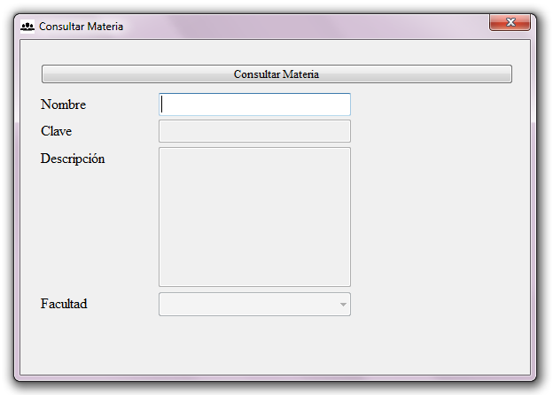

En la pantalla Consultar Materia, podrá consultar los datos correspondientes a una Materia, la cual ya existe en la Base de Datos.

El usuario debe ingresar el nombre de la materia y a continuación debe dar clic en el botón Consultar Materia.

En esta pantalla no se podrá hacer ninguna modificación, su fin es meramente informativo.

**Observación:**

Los datos que se van a consultar son validados, los cuales deben cumplir con ciertas características de acuerdo al tipo de dato.

En caso que los datos no cumplan con ciertas características se emitirá un mensaje indicando el inconveniente.

Para acceder a la pantalla Consultar Materia debe ingresar a:

Menú Principal -> Materia -> Consultar.

***17. Pantalla: Eliminar Materia (FRM_MATERIA_ELI)***

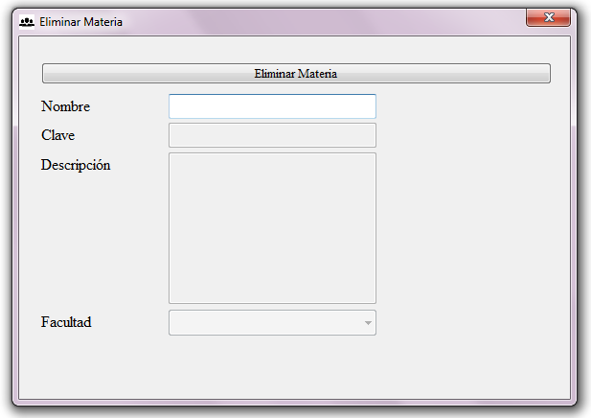

En la pantalla Eliminar Materia, podrá eliminar los datos correspondientes a una Materia.

El usuario debe ingresar el nombre de la materia y a continuación debe dar clic en el botón Eliminar Materia.

**Observación:**

La eliminación es realimente un cambio de estado de la Materia propiamente dicho y no un borrado de datos.

Los datos que se van a eliminar son validados, los cuales deben cumplir con ciertas características de acuerdo al tipo de dato.

En caso que los datos no cumplan con ciertas características se emitirá un mensaje indicando el inconveniente.

Para acceder a la pantalla Eliminar Materia debe ingresar a:

Menú Principal -> Materia-> Eliminar.

***18. Pantalla: Agregar Libro (FRM_LIBRO_AGR)***

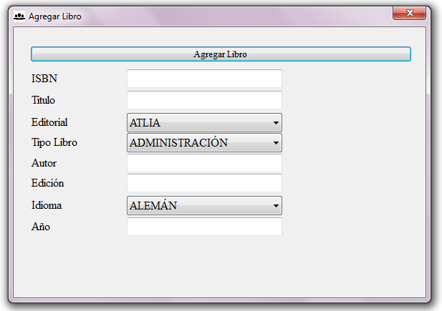

En la pantalla Agregar Libro, podrá cargar los datos de un nuevo Libro y darlo de alta en la Base de Datos.

En esta pantalla se podrá cargar el ISBN del libro, el título, la editorial, el tipo de libro, el autor, la edición, el idioma y el año en que se publicó el libro.

Una vez se haya ingresado todos los datos, el usuario debe dar clic en el botón Agregar Libro.

**Observación:**

Los datos que se van a agregar son validados, los cuales deben cumplir con ciertas características de acuerdo al tipo de dato.

En caso que los datos no cumplan con ciertas características se emitirá un mensaje indicando el inconveniente.

Para acceder a la pantalla Agregar Libro se debe ingresar a:

Menú Principal -> Libro -> Agregar.

***19. Pantalla: Modificar Libro (FRM_LIBRO_MOD)***

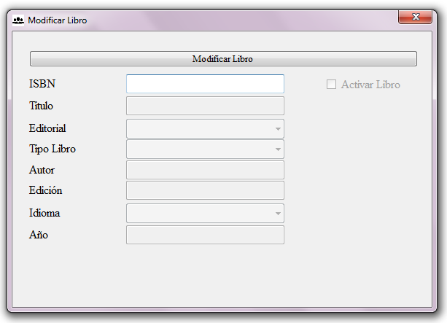

En la pantalla Modificar Libro, podrá modificar los datos de un Libro, el cual ya existe en la Base de Datos.

El usuario deberá ingresar el ISBN del libro y a continuación presionar la tecla enter para poder modificar los demás campos.

Una vez se hayan realizados todos los cambios, el usuario debe dar clic en el botón Modificar Libro.

**Observación:**

Los datos que se van a modificar son validados, los cuales deben cumplir con ciertas características de acuerdo al tipo de dato.

En caso que los datos no cumplan con ciertas características se emitirá un mensaje indicando el inconveniente.

Para acceder a la pantalla Modificar Libro debe ingresar a:

Menú Principal -> Libro -> Modificar.

***20. Pantalla: Consultar Libro (FRM_LIBRO_CON)***

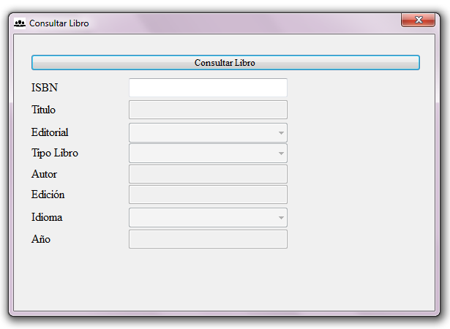

En la pantalla Consultar Libro, podrá consultar los datos correspondientes a un Libro, el cual ya existe en la Base de Datos.

El usuario debe ingresar el ISBN del libro y a continuación debe dar clic en el botón Consultar Libro.

En esta pantalla no se podrá hacer ninguna modificación, su fin es meramente informativo.

**Observación:**

Los datos que se van a consultar son validados, los cuales deben cumplir con ciertas características de acuerdo al tipo de dato.

En caso que los datos no cumplan con ciertas características se emitirá un mensaje indicando el inconveniente.

Para acceder a la pantalla Consultar Libro debe ingresar a:

Menú Principal -> Libro -> Consultar.

***21. Pantalla: Eliminar Libro (FRM_LIBRO_ELI)***

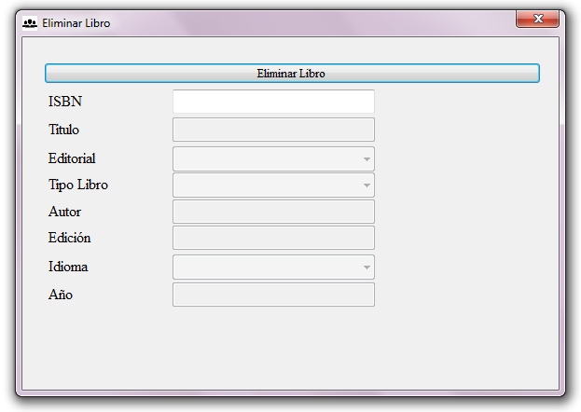

En la pantalla Eliminar Libro, podrá eliminar los datos correspondientes a un Libro.

El usuario debe ingresar el ISBN del libro y a continuación debe dar clic en el botón Eliminar Libro.

**Observación:**

La eliminación es realimente un cambio de estado del Libro propiamente dicho y no un borrado de datos.

Los datos que se van a eliminar son validados, los cuales deben cumplir con ciertas características de acuerdo al tipo de dato.

En caso que los datos no cumplan con ciertas características se emitirá un mensaje indicando el inconveniente.

Para acceder a la pantalla Eliminar Libro debe ingresar a:

Menú Principal -> Libro -> Eliminar.

***22. Pantalla: Agregar Editorial (FRM_EDITORIAL_AGR)***

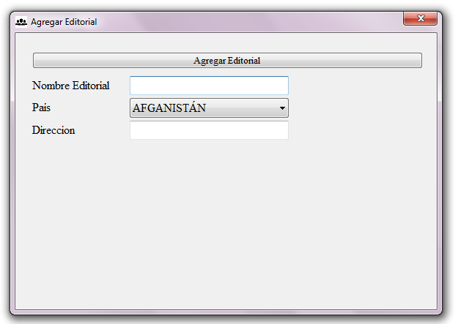

En la pantalla Agregar Editorial, podrá cargar los datos de una nueva Editorial y darla de alta en la Base de Datos.

En esta pantalla se podrá cargar el nombre de la editorial, el país y la dirección de la editorial.

Una vez se haya ingresado todos los datos, el usuario debe dar clic en el botón Agregar Editorial.

**Observación:**

Los datos que se van a agregar son validados, los cuales deben cumplir con ciertas características de acuerdo al tipo de dato.

En caso que los datos no cumplan con ciertas características se emitirá un mensaje indicando el inconveniente.

Para acceder a la pantalla Agregar Editorial se debe ingresar a:

Menú Principal -> Editorial -> Agregar.

***23. Pantalla: Modificar Editorial (FRM_EDITORIAL_MOD)***

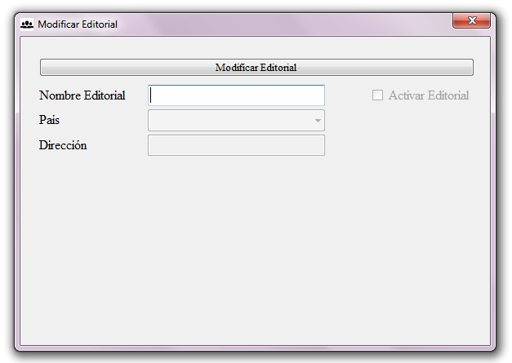

En la pantalla Modificar Editorial, podrá modificar los datos de una Editorial, la cual ya existe en la Base de Datos.

El usuario deberá ingresar el nombre de la editorial y a continuación presionar la tecla enter para poder modificar los demás campos.

Una vez se hayan realizados todos los cambios, el usuario debe dar clic en el botón Modificar Editorial.

**Observación:**

Los datos que se van a modificar son validados, los cuales deben cumplir con ciertas características de acuerdo al tipo de dato.

En caso que los datos no cumplan con ciertas características se emitirá un mensaje indicando el inconveniente.

Para acceder a la pantalla Modificar Editorial debe ingresar a:

Menú Principal -> Editorial -> Modificar.

***24. Pantalla: Consultar Editorial (FRM_EDITORIAL_CON)***

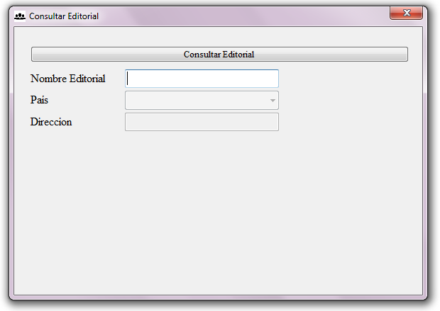

En la pantalla Consultar Editorial, podrá consultar los datos correspondientes a una Editorial, la cual ya existe en la Base de Datos.

El usuario debe ingresar el nombre de la editorial y a continuación debe dar clic en el botón Consultar Editorial.

En esta pantalla no se podrá hacer ninguna modificación, su fin es meramente informativo.

**Observación:**

Los datos que se van a consultar son validados, los cuales deben cumplir con ciertas características de acuerdo al tipo de dato.

En caso que los datos no cumplan con ciertas características se emitirá un mensaje indicando el inconveniente.

Para acceder a la pantalla Consultar Editorial debe ingresar a:

Menú Principal -> Editorial -> Consultar.

***25. Pantalla: Eliminar Editorial (FRM_EDITORIAL_ELI)***

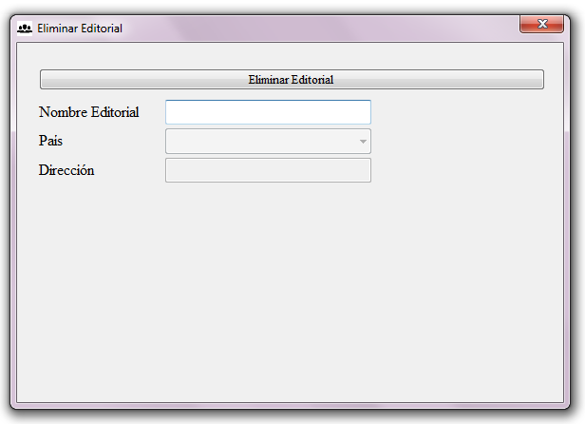

En la pantalla Eliminar Editorial, podrá eliminar los datos correspondientes a una Editorial.

El usuario debe ingresar el nombre de la editorial y a continuación debe dar clic en el botón Eliminar Editorial.

**Observación:**

La eliminación es realimente un cambio de estado de la Editorial propiamente dicho y no un borrado de datos.

Los datos que se van a eliminar son validados, los cuales deben cumplir con ciertas características de acuerdo al tipo de dato.

En caso que los datos no cumplan con ciertas características se emitirá un mensaje indicando el inconveniente.

Para acceder a la pantalla Eliminar Editorial debe ingresar a:

Menú Principal -> Editorial -> Eliminar.

***26. Pantalla: Solicitar Bibliografía (FRM_BIBLIOGRAFIA_SOL)***

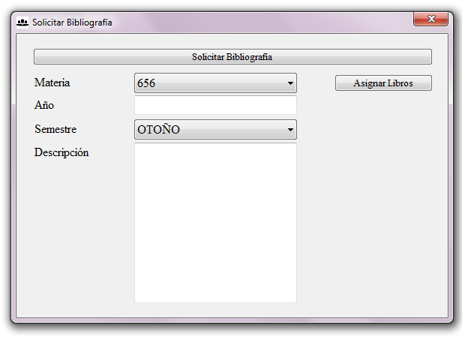

En la pantalla Solicitar Bibliografía, podrá solicitar una nueva Bibliografía o la modificación de una Bibliografía ya existente.

En esta pantalla se podrá cargar el nombre de la materia, el año, el semestre y asignar los libros correspondientes a ser utilizados en la materia, para ello deberá hacer clic en el botón Asignar Libros.

Una vez se haya ingresado todos los datos, el usuario debe dar clic en el botón Solicitar Bibliografía.

**Observación:**

Los datos que se van a solicitar son validados, los cuales deben cumplir con ciertas características de acuerdo al tipo de dato.

En caso que los datos no cumplan con ciertas características se emitirá un mensaje indicando el inconveniente.

Para acceder a la pantalla Solicitar Bibliografía se debe ingresar a:

Menú Principal -> Bibliografía -> Solicitar.

***27. Pantalla: Consultar Bibliografía (FRM_BIBLIOGRAFIA_CON)***

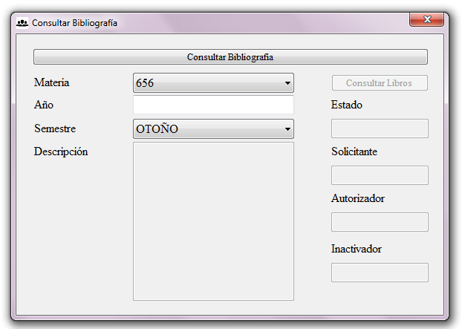

En la pantalla Consultar Bibliografía, podrá consultar los datos de una Bibliografía (cuyo estado sea Solicitado, Aprobado e Inactivo).

El usuario deberá indicar el nombre de la materia, el año y semestre, a continuación debe dar clic en el botón Consultar Bibliografía.

En esta pantalla no se podrá hacer ninguna modificación, su fin es meramente informativo.

**Observación:**

Los datos que se van a consultar son validados, los cuales deben cumplir con ciertas características de acuerdo al tipo de dato.

En caso que los datos no cumplan con ciertas características se emitirá un mensaje indicando el inconveniente.

Para acceder a la pantalla Consultar Bibliografía debe ingresar a:

Menú Principal -> Bibliografía -> Consultar.

***28. Pantalla: Autorizar Bibliografía (FRM_BIBLIOGRAFIA_AUT)***

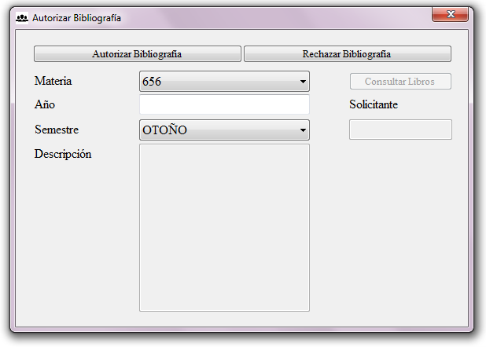

En la pantalla Autorizar Bibliografía, podrá autorizar o rechazar una solicitud hecha para cambiar o crear una bibliografía de una materia, la cual debe ser solicitada previamente por un usuario.

El usuario debe indicar la materia, el año y promoción, a continuación se habilitara el botón consultar libros para poder consultar los libros que pertenecen a dicha materia.

Luego de consultar los libros el usuario podrá autorizar o rechazar la solicitud según corresponda.

**Observación:**

Los datos que se van a autorizar son validados, los cuales deben cumplir con ciertas características de acuerdo al tipo de dato.

En caso que los datos no cumplan con ciertas características se emitirá un mensaje indicando el inconveniente.

Para acceder a la pantalla Autorizar Bibliografía debe ingresar a:

Menú Principal -> Bibliografía -> Autorizar.